«Утверждаю»
Директор МОУ СОШ № 13
К.В.Шаров

Анализ работы
МОУ «Средняя общеобразовательная школа №13»
в 2014/2015 учебном году и
план работы школы
на 2015-2016 учебный год.

Анализ учебно-воспитательного процесса

за 2014 – 2015 учебный год.

В работе с учащимися школа руководствуется Законом РФ «Об образовании», Типовым положением об общеобразовательном учреждении, Уставом школы, методическими письмами и рекомендациями Министерства образования, внутренними положениями, в которых определён круг регулируемых вопросов о правах и обязанностях участников образовательного процесса.
Учебный план школы на 2014-2015 учебный год был составлен на основе базисного учебного плана 2004 г. для 5-11 классов, а также на основе ФГОС начального общего образования, введенного в действие приказом Министерства образования РФ от 06 октября 2009 года № 373 – для 1- 4 классов, с учетом регионального учебного плана, утвержденного приказом Министерства образования Московской области от 02.08.2013 г. № 2958. Учебный план школы предусматривал изучение всех предметов на базовом уровне на всех ступенях обучения. На ступени среднего общего образования реализовывалось универсальное обучение.
В 2013 – 2014 учебном году школа работала в режиме 5-дневной недели, имела 16 классов, 452 учащихся. Во вторую смену в школе учились учащиеся 3-их классов (49 человек – 11% учащихся).
По ступеням образования распределение количества учащихся таково:
- Начальное общее образование – 8 классов – 206 учащихся;
- Основное общее образование – 6 классов – 190 учащихся;
- Среднее общее образование – 2 класса – 56 учащихся.
Средняя наполняемость классов – 28,25 человек.
В представленной ниже таблице указано изменение контингента учащихся за 5 лет.

Учебный год | 1-4 классы | 5-9 классы | 10-11 классы | Всего
2010-2011 | 128/25,6 | 165/27,5 | 52/26 | 345/26,5
2011-2012 | 157/26,2 | 164/27,3 | 51/25,5 | 372/26,6
2012-2013 | 177/25,3 | 170/28,3 | 53/26,5 | 400/26,7
2013-2014 | 199/24,9 | 157/31,4 | 57/28,5 | 413/27,53
2014-2015 | 206/25,75 | 190/31,67 | 58/28 | 452/28,25

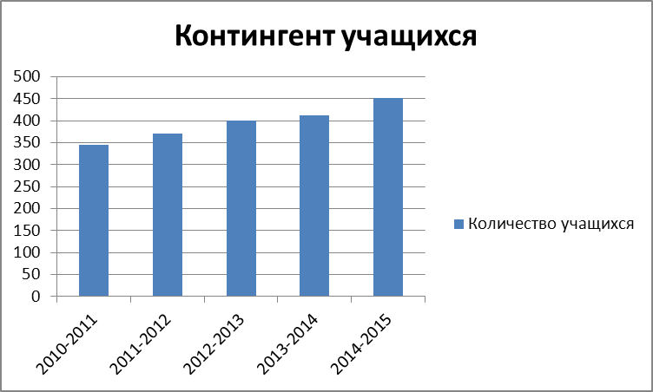

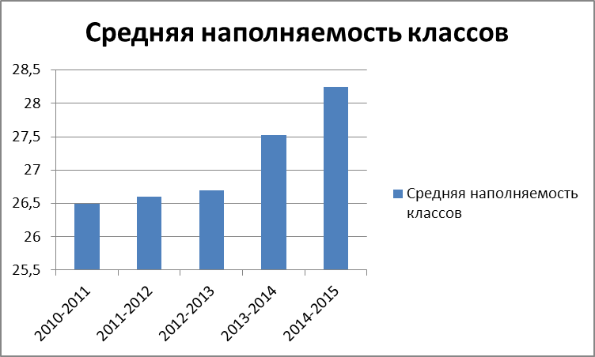

Из приведенной таблицы и диаграмм видно, что контингент учащихся школы имеет тенденцию к постоянному росту, при этом в 2014-2015 учебном году произошел рост средней наполняемости классов.

Качественный состав педагогического коллектива школы.

В 2014-2015 учебном году в школе работало 28 учителей, из них 5 – внутренние совместители, 2 –внешних совместителей.

 | Показатели (абсолютные) | 2014-2015 учебный год
1 | Общее количество учителей (основные работники) | 26
 | из них:
 | 1 категории | 15 (57%)
 | высшей категории | 4 (15%)
 | с высшим образованием | 24 (92%)
 | с высшим педагогическим образованием | 22 (85%)
 | без категории | 7 (27%)
 | работающих пенсионеров | 13
 | молодых специалистов (всего) | 1
 | из них:
 | работают 1-ый год | 0
 | работают 2-ой год | 1
 | работают 3-ий год | 0
 | кандидатов наук | 0
 | докторов наук | 0
 | обучающихся в педагогических ВУЗах | 1
 | обучающихся в аспирантуре | 0
2 | Стаж работы по специальности:
 | от 1 до 3 лет | 1
 | от 3 до 5 лет | 0
 | от 5 до 10 лет | 2
 | от 10 до 20 лет | 6
 | Свыше 20 лет | 18
3 | Средний возраст учителей | 46
4 | Кол-во педагогических работников, имеющих ведомственные государственные награды («Отличник народного образования», «Почетный работник общего образования», «Почетный работник среднего профессионального образования», «Заслуженный учитель Московской области», «Заслуженный учитель РФ») | 4

Сравнительный анализ качественного состава педагогического коллектива за четыре последних года.

Учебный год | Общее количество учителей | Количество учителей, без категории, % | Количество учителей, имеющих 1 категорию, % | Количество учителей, имеющих высшую категорию, %
2011-2012 уч.год | 23 | 9% | 44% | 13%
2012-2013 уч.год | 25 | 8% | 52% | 16%
2013-2014 уч.год | 27 | 30% | 41% | 19%
214-2015 уч.года | 26 | 27% | 57% | 15%
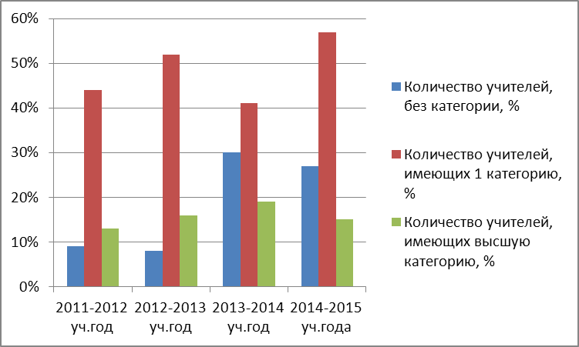

Из приведенных данных видно, что в 2014-2015 учебном году произошел рост количества учителей имеющих первую квалификационной категорию, снизилось количество учителей не имеющих квалификационной категории. Однако количество учителей не имеющих квалификационной категории остается высоким. Это объясняется тем, что у многих учителей пенсионного возраста закончился срок действия второй или первой квалификационной категории и они не пожелали проходить добровольную аттестацию на первую или высшую квалификационную категории. Данные свидетельствуют, что администрация школы проводит целенаправленную работу по подготовке аттестации педагогических работников. В 2014-2015 учебном году прошли аттестацию 4 педагогических работника. Они аттестовались на категории более высокие, чем имели ранее. Учителя Макарова Е.С., Минаева Н.Б, Годунова Е.А., Беспалова Л.Н. аттестовались на первую квалификационную категорию. План работы по аттестации педагогических кадров на 2014-2015 учебный год можно считать выполненным. В целом, за четыре последних года 15 (57%) педагогических работников школы прошли аттестацию в новой форме.

Повышение квалификации педагогических кадров.

В 2014-2015 учебном году курсы повышения квалификации прошли 11 (42%) педагогических работников. Все учителя, работающие на ступени начального общего образования, прошли курсы повышения квалификации в соответствии с новым ФГОС. В 2014-2015 уч.году администрация школы вела целенаправленную работу по подготовке учителей школы к внедрению ФГОС на ступени основного общего образования. Так в 2014-2015 учебном году 7 учителей прошли курсы на темы актуальных вопросов внедрения ФГОС по предметам: русский язык, история, физика, английский язык. 4 педагогических работника прошли курсы повышения квалификации по вопросам применения информационно-коммуникационных технологий при реализации ФГОС основного общего образования.
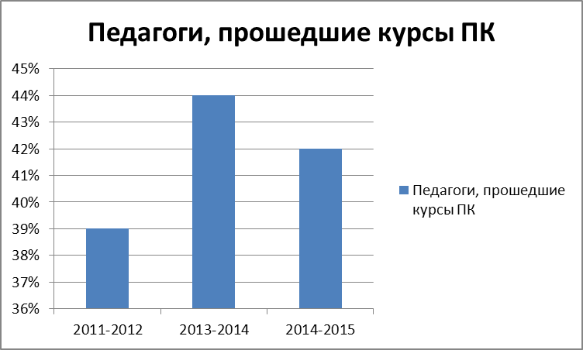

Из приведенных данных видно, что план работы по повышению квалификации педагогических кадров на 2014-2015 учебный год можно считать выполненным, в среднем удается сохранить динамику повышения квалификации педагогических кадров.

Результаты обучения в 2014-2015 учебном году.

Результаты обучения в 2014-2015 учебном году: успеваемость – 100%, на «4» и «5» учебный год закончили 182 учащихся (40,2% учащихся), из них отличники - 29 человек (6%). С одной «4» окончили учебный год 8 человек, с одной «3» - 15 человек.
Сравнительные результаты обучения за последние 5 лет.
Учеб-ный год | Число учащих-ся на конец года | Успеваемость |  |  | Качество знаний (%) |  |  | Число второгодников |  |  | Отсев
Учеб-ный год | Число учащих-ся на конец года | 1-4кл. | 5-9кл. | 10-11кл | 1-4 кл. | 5-9кл | 10-11кл. | 1-4 кл. | 5-9кл. | 10-11кл | 1-4кл. | 5-9кл. | 10-11кл.
2010-2011 | 340 | 100% | 100% | 100% | 52% | 34% | 32% | - | - | - | - | 1 | -
2011-2012 | 374 | 100% | 100% | 100% | 55% | 34% | 31% | - | - | - | - | - | 1
2012-2013 | 389 | 98% | 100% | 100% | 51% | 36% | 20% | 2 | - | - | - | - | -
2013-2014 | 413 | 100% | 100% | 100% | 53,4% | 36,5% | 29,3% | - | - | - | - | 2 | -
2014-2015 | 452 | 100% | 100% | 100% | 56,8% | 40,5% | 39,3% | - | - | - | - | - | -

Сравнительный анализ качества знаний по ступеням обучения

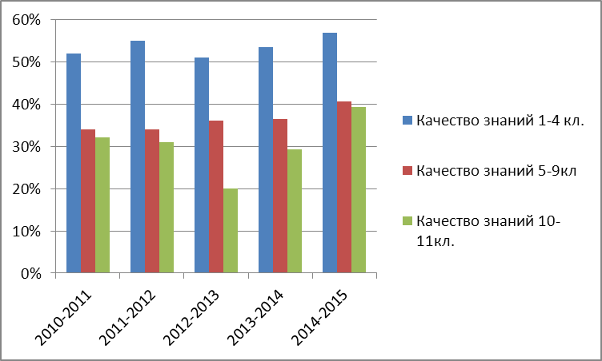

Из приведенных данных видно, что уровень успеваемости и качества знаний остается, в основном, стабильным в течение 5 последних лет. Наблюдается некоторый рост качества знаний в начальной школе, основной и старшей школе. В будущем учебном году необходимо предусмотреть работу, направленную на более четкое взаимодействие классных руководителей с учителями предметниками в целях сокращения количества учащихся имеющих одну «3» и одну «4».
Успеваемость и качество знаний по классам.
Класс | % успеваемости | % качества
2а | 100 | 70,4
2б | 100 | 71,4
3а | 100 | 69,2
3б | 100 | 34,8
4а | 100 | 57,7
4б | 100 | 36
1-4 кл. | 100 | 56,8
5а | 100 | 57,1
5б | 100 | 34,6
6а | 100 | 41,7
7а | 100 | 42,9
8а | 100 | 21,9
9а | 100 | 45,5
5-9 кл. | 100 | 40,5
10а | 100 | 38
11а | 100 | 40,6
10-11 кл. | 100 | 39,3

По итогам года лучшими классами в школе являются:
- 2 «Б» класс – качество знаний 71,4% (кл. руководитель Беспалова Л.Н.)
- 2 «А» класс – качество знаний 70,4% (кл. руководитель Подгорная А.М.)
- 3 «А» класс – качество знаний 69,2% (кл. руководитель Коновалова Н.А.)
- 4 «А» класс – качество знаний 57,7% (кл.руководитель Коскова И.Г.)
- 5 «А» класс – качество знаний 57,1% (кл.руководитель Меджидова Л.А.)
- 9 «А» класс – качество знаний 45,5% (кл. руководитель Гаевая Е.В.)
- 7 «А» класс – качество знаний 42,1% (кл. руководитель Годунова Е.А.)
- 6 «А» класс – качество знаний 41,7% (кл.руководитель Минаева Н.Б.)
Аттестат особого образца об основном общем образовании получила учащиеся 9 А класса: Астахова Светлана.
Аттетсат особого образца об общем среднем образовании с вручением медали «За особые успехи в учении» получили двое учащихся 11 А класса: Дорофеев Павел и Стрелкова Ирина.
Похвальными грамотами «За особые успехи в изучении отдельных предметов» награждены 7 человек в 11 «А» классе: Большанина Светлана (биология, химия), Иванов Богдан (информатика и ИКТ), Миронова Надежда (биология), Михальцова Елена (литература, английский язык), Наумова Анастасия (обществознание), Смирнова Анастасия (физика), Юнусова Ление (история, английский язык) и 9 человек – в 9 «А» классе: Лапенко Кирилл (физика, информатика и ИКТ), Евстигнеева Анна (русский язык, информатика и ИКТ, физическая культура), Жернова Светлана (английский язык), Медведева Екатерина (история, обществознание), Никонова Светлана (литература), Полякова Виктория (литература, история, обществознание), Узе Кирилл (физическая культура), Черкасов Николай (физическая культура), Шунькина Кристина (литература); 16 учащихся награждены похвальными листами за отличную учебу: Канышкина Анастасия (2 А класс), Абильтарова Дарья, Голованов Арсений, Чигарева Ирина (2 Б класс), Ефимова Алиса, Христофорова Анна, Чурилин Александр (3 А класс), Голованов Антон, Никитин Максим (3 Б класс), Бокатуро Екатерина, Титова Екатерина (4 А класс), Барсуков Станислав, Климанов Антон, Коваленко Николай (6 А класс), Кузьмичева Ксения, Курлова Анастасия (7 А класс), Зайцев Владислав, Маркин Кирилл, Шариков Александр (10 А класс).

Дистанционное обучение детей-инвалидов.

В 2014-2015 уч. гг. в школе продолжалась реализация обучения детей-инвалидов с применением дистанционных технологий.
В 2014-2015 уч. гг. в данном проекте принял участие учащийся 5 А класса Чушаев Дмитрий.
Директором школы был издан приказ в котором было утверждено Положение об организации дистанционного обучения детей-инвалидов в МОУ «Средняя общеобразовательная школа № 13», назначен куратор дистанционного обучения детей-инвалидов в школе (Гузиков И.М.- зам. директора по УВР), утвержден список педагогов, участвующих в дистанционном обучении детей.
Дистанционное обучение в 2014-2015 уч.году велось в таких формах как:
- Skype-занятия;
- работа с различными ЦОРами;
- очные занятия с педагогами.
Дистанционные технологии успешно применялись при проведении занятий по английскому языку, истории, литературе, математике, природоведению.
Классный руководитель 5 А класса Меджидова Л.А. успешно использовала дистанционные технологии при проведении классных часов.
Мониторинг динамики успешности в освоении образовательной программы за 2014-2015 уч. года показал стабильность качества обучения Чушаева Д. с момента использования дистанционных технологий в образовательном процессе.

Анализ государственной итоговой аттестации
за 2014-2015 уч.г. в 9-х классах.

При проведении государственной итоговой аттестации 9-х классов школа руководствовалась Приказом Минобрнауки России от 25.12.2013 г. № 1394 «Об утверждении Порядка проведения государственной итоговой аттестации по образовательным программам основного общего образования», приказа Министерства образования и науки Российской Федерации от 16.01.2015 № 10 «О внесении изменений в Порядок проведения государственной итоговой аттестации по образовательным программам основного общего образования, утвержденный приказом Министерства образования и науки Российской Федерации от 25.12.2013 № 1394», приказом Министерства образования и науки Российской Федерации от 03 февраля 2015 г. N 46 «Об утверждении единого расписания и продолжительности проведения основного государственного экзамена по каждому учебному предмету, перечня средств обучения и воспитания, используемых при его проведении в 2015 году», письмом Федеральной службы по надзору в сфере образования и науки от 25.02.2015 № 02-60 «О методических рекомендациях по подготовке и проведению государственной итоговой аттестации по образовательным программам основного общего образования в форме основного государственного экзамена», письмом Министерства образования и науки Российской Федерации от 24.04.2014 № НТ-443/08 «О продолжении обучения лиц, не прошедших государственной итоговой аттестации по образовательным программам основного общего образования», приказом Структурного подразделения администрации г.Серпухова «Комитет по образованию» от 21.05.2015 № 576 «Об организации и проведении государственной итоговой аттестации выпускников 9 классов, освоивших образовательные программы основного общего образования, в форме основного государственного экзамена в 2014/2015 уч.году».
На конец 2014-2015 уч.г. в 9 классе обучалось 33 человека, все были допущены к государственной итоговой аттестации и приняли участие в ОГЭ.
Учащиеся 9 класса сдавали два обязательных экзамена по русскому языку и математике. Четверо учащийся, в соответствии с представленными заявлениями, дополнительно сдавал ОГЭ по обществознанию (Токарева А), химии (Астахова С), физике (Лапенко К.), английскому языку (Жернова С.).
В течение учебного года администрация школы и педагогический коллектив вели целенаправленную работу по подготовке учащихся к государственной итоговой аттестации. Был разработан школьный план подготовки, вопросы совершенствования подготовки к государственной итоговой аттестации рассматривались на педагогических советах, на заседаниях школьных методических объединений, индивидуальные планы подготовки учащихся были разработаны учителями русского языка, математики и информатики. Много внимания администрация школы, классный руководитель уделяли работе с родителями. На классных родительских собраниях до родителей доводились основные нормативные документы по организации ОГЭ и ГВЭ, методические и психологические подходы при подготовке учащихся к государственной итоговой аттестации, результаты диагностических контрольных работ учащихся. В школе были размещены информационные стенды по вопросам ГИА, вся необходимая информация также размещалась на сайте школы. В соответствии с утвержденным графиком ежемесячно проводились диагностические и тренировочные контрольные работы по русскому языку и математике в формате ОГЭ, с использованием системы СТАТГРАД. Учащиеся школы принимали участие в платном тренировочном экзамене по математике в форме ОГЭ, проводившимся в городе.

Результаты государственной итоговой аттестации выпускников 9-х классов по русскому языку и математике в форме ОГЭ.

Предмет | Кол-во сдававших экзамен в форме  ОГЭ | Кол-во выпускников, получивших экзаменационную отметку |  |  | Кол-во выпускников, получивших экзаменационную отметку |  |  | КЗ | Усп.
Предмет | Кол-во сдававших экзамен в форме  ОГЭ | «5» | «4» | «3» | равную годовой | выше годовой | ниже годовой
Математика | 33 | 3 | 21 | 9 | 21 | 11 | 1 | 58% | 100%
Русский язык | 33 | 26 | 5 | 2 | 6 | 27 | 0 | 94% | 100%

Средний балл по математике - 3,8
Средний балл по русскому языку- 4,7

Результаты государственной итоговой аттестации выпускников 9-х классов по в форме ОГЭ.

Предмет | Кол-во сдававших экзамен в форме  ОГЭ | Кол-во выпускников, получивших экзаменационную отметку |  |  | Кол-во выпускников, получивших экзаменационную отметку |  |  | КЗ | Усп.
Предмет | Кол-во сдававших экзамен в форме  ОГЭ | «5» | «4» | «3» | равную годовой | выше годовой | ниже годовой
Обществознание | 1 | - | 1 | - | 1 | 0 | 0 | 100% | 100%
Химия | 1 | 1 | - | - | 1 | 0 | 0 | 100% | 100%
Физика | 1 | - | 1 | - | 0 | 0 | 1 | 100% | 100%
Английский язык | 1 | 1 | - | - | 1 | 0 | 0 | 100% | 100%

Сравнительный анализ итоговой аттестации в 9 классе
за последние три учебных года.
Год | Предмет | КЗ | Успев.
2012-2013 г. | математика | 53% | 100%
2013-2014 г. | математика | 67% | 100%
2014-2015 г. | математика | 58% | 100%
2012-2013 г. | русский язык | 92.5% | 100%
2013-2014 г. | Русский язык | 89% | 100%
2014-2015 г. | Русский язык | 94% | 100%

Динамика качества знаний по результатам ОГЭ по математике.

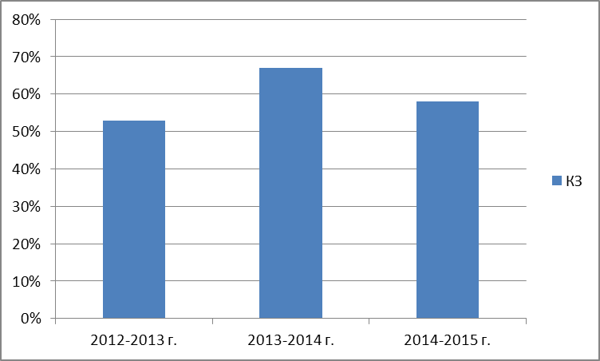

Динамика качества знаний по результатам ОГЭ по русскому языку.

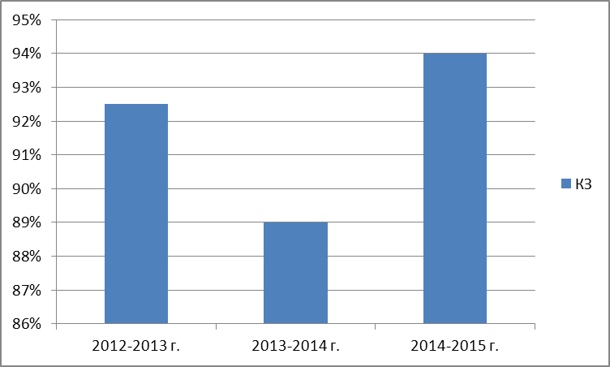

Из таблиц видно, что уровень качества знаний и успеваемости учащихся по результатам ОГЭ остается стабильным по сравнению с результатами двух предшествующих лет, большинство учащихся подтвердили свои годовые оценки. Большое количество учащихся получивших экзаменационную отметку выше годовой по русскому языку объясняется тем, что 100% учащихся выполнили задания части С, связанное с написанием сочинения и хорошо выполнили тестовую часть заданий.

Анализ государственной итоговой аттестации
за 2014-2015 уч. г. в 11 классе.

При проведении государственной итоговой аттестации 11-х классов школа руководствовалась приказом Минобрнауки России от 26 декабря 2013 года № 1400 «Об утверждении Порядка проведения государственной итоговой аттестации по образовательным программам среднего общего образования».
В начале учебного года директором школы был утвержден план подготовки учащихся к ЕГЭ. На ШМО учителями были проанализированы результаты ЕГЭ прошлого года, учителями, классным руководителем были составлены планы подготовки к ЕГЭ учащихся. Были оформлены информационные стенды, необходимые информационные материалы были размещены на сайте школы. Учащиеся своевременно были ознакомлены с нормативными документами. В течение учебного года проводились родительские собрания, на которых родители знакомились как с нормативным документами проведения ЕГЭ, так и с ходом подготовки учащихся к ЕГЭ. Для учащихся регулярно проводились диагностические и тренировочные работы в формате ЕГЭ по разным предметам. Были выявлены учащиеся «группы риска». С родителями этих учащихся проводились консультации по подготовке учащихся к ЕГЭ, для учащихся были организованы консультации по предметам для подготовки к экзаменам. Все учащиеся были знакомы с содержанием ЕГЭ по предметам. В ноябре 2014 года проводился классно-обобщающий контроль в 11 классе. Посещенные уроки показали, что учителя на уроках проводят подготовку к ЕГЭ, ими составлен график и программа проведения консультаций подготовки к ЕГЭ.

На конец 2014-2015 уч. г. в 11 классе обучалось 32 чел. 03.12.2014 г. все учащиеся приняли участие в написании итогового сочинения. 100% учащихся получили «зачет» по итоговому сочинению. К итоговой аттестации были допущены все учащиеся класса.
Результаты ЕГЭ по русскому языку и математике представлены в следующих таблицах:

Предмет | Кол-во учащихся | Проходной балл | Максимальный балл | Минимальный балл | Средний балл
Русский язык | 32 | 24 | 95 | 39 | 65
Математика (базовый уровень) | 19 | 3 | 5 | 3 | 4
Математика профильный уровень) | 27 | 27 | 68 | 18 | 39

В 2014-2015 учебном году все учащиеся получили баллы по русскому языку и математике выше минимального количества баллов установленных Рособрнадзором, необходимых для получения аттестата об общем среднем образовании.
Сравнительный анализ результатов ЕГЭ по русскому языку и математике (профильного уровня) за последние три учебных года.

Предмет | Максимальный балл |  |  | Минимальный балл |  |  | Средний балл
Предмет | 2012-2013 | 2013-2014 | 2014-2015 | 2012-2013 | 2013-2014 | 2014-2015 | 2012-2013 | 2013-2014 | 2014-2015
Русский язык | 92 | 71 | 95 | 40 | 44 | 39 | 61 | 55 | 65
Математика | 90 | 72 | 68 | 36 | 20 | 18 | 55 | 35 | 39

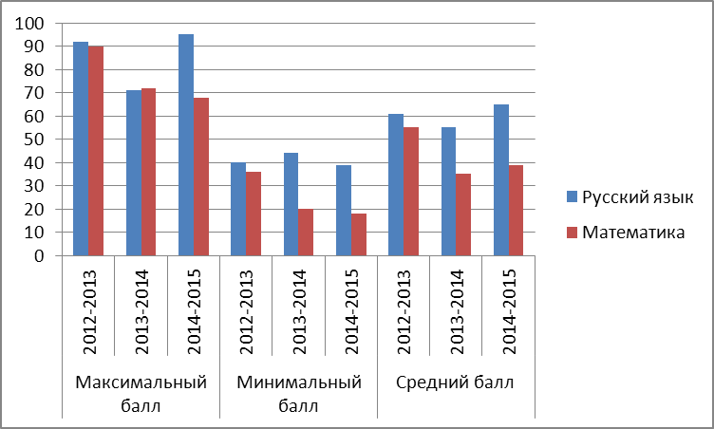

Из приведенных данных видно, что в 2014-2015 учебном году выросли по сравнению с предыдущим годом как средний балл по русскому языку и математике, так и максимальный балл по этим предметам, полученный учащимися.
Результаты ЕГЭ по выбору учащихся и сравнение с результатами ЕГЭ за 2013-2014 учебный год представлены в следующей таблице:

Предмет | Кол-во учащихся |  | Проходной балл |  | Максимальный балл |  | Минимальный балл |  | Средний балл
 | 2013-  2014 | 2014-2015 | 2013-2014 | 2014-2015 | 2013  -  2014 | 2014  -  2015 | 2013  -  2014 | 2014 - 2015 | 2013  -  2014 | 2014- 2015
История | 3 | 2 | 32 | 32 | 50 | 61 | 28 | 52 | 37 | 56
Физика | 5 | 7 | 36 | 36 | 42 | 80 | 27 | 41 | 38 | 58
Обществознание | 14 | 15 | 39 | 42 | 62 | 74 | 29 | 29 | 48 | 49
Информатика | 10 | 7 | 40 | 40 | 52 | 51 | 20 | 14 | 39 | 40
Биология | 3 | 5 | 36 | 36 | 43 | 68 | 36 | 34 | 39 | 48
Английский язык | 3 | 4 | 20 | 20 | 55 | 82 | 18 | 41 | 35 | 64
Литература | 2 | 1 | 32 | 32 | 64 | 78 | 52 | 78 | 58 | 78
Химия | 1 | 1 | 36 | 36 | 34 | 68 | 34 | 68 | 34 | 68

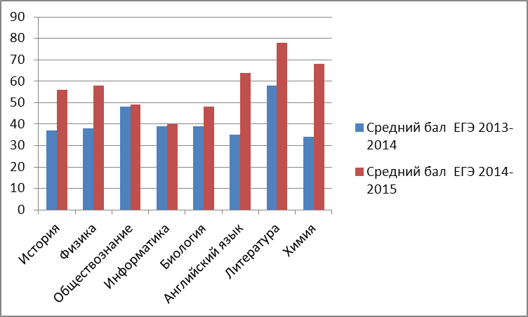

Из приведенной таблицы видно, что в текущем учебном году повысился средний балл по все сдаваемым предметам по сравнению с предыдущим учебным годом.

Итоги работы с учащимися, мотивированными на учёбу.

Для развития творческой активности учащихся каждый учитель-предметник работал как со слабоуспевающими учащимися, так и с учащимися, имеющими повышенный уровень учебной мотивации. Ежегодно отслеживается уровень обученности учащихся, мотивированных на учёбу, на предметных олимпиадах, интеллектуальном марафоне.
В 2014-2015 учебном году под руководством учителя русского языка и литературы, кандидата филологических наук Орловой О.Е. в школе продолжило работу научное общество «Поиск», куда вошли учащиеся 2-11 классов (146 учащихся). Основными целями и задачами НОУ являются
- выявление наиболее одарённых учащихся в разных областях науки и развитие их творческих способностей;
- активное включение учащихся школы в процесс самообразования.
Заседания общества проходят 1 раз в месяц. Результатами работы научного общества учащихся в 2014-2015 можно считать участие в Международной научно-практической конференции учащихся «Молодёжь и инновации» (г.Серпухов) и в различных городских тематических конференциях. На международную научно-практическую конференцию учащихся были представлены следующие работы:
«Использование электромагнитных полей в военной технике»
Автор: Лапенко Кирилл, учащаяся 9 класса МОУ СОШ № 13 (диплом 1 степени)
Научный руководитель: Неволина Т,С., учитель технологии МОУ «Средняя общеобразовательная школа № 13», г. Серпухов
«Исследование окружности»
Автор: Курлова А. учащаяся 7 класса МОУ СОШ №13
Научный руководитель: Егупова Н.А., учитель математики МОУ СОШ № 13
«Математические методы»
Автор: Зайцев В., учащийся 11 класса МОУ СОШ № 13
Научный руководитель: Егупова Н.А., учитель математики МОУ СОШ № 13
В городских тематических конференциях призовых результатов добились работы:
«Семья Мараевых в годы первой мировой войны»
Автор: Узе К., учащийся 9 класса
Научный руководитель: Узе И.В., учитель истории и обществознания МОУ СОШ № 13
«Причины преступлений, совершаемых несовершеннолетними»
Автор: Евстигнеева А., учащиеся 9 класса
Автор: Узе И.В., учитель истории и обществознания МОУ СОШ № 13
В 2015-2016 уч.г. планируется шире включать в научно-исследовательскую деятельность способных учащихся и сделать традиционными школьные научные конференции.
Одним из основных направлений работы НОУ является подготовка, организация и проведение школьных турниров и олимпиад. 113 учащихся (25%) приняли участие в школьном туре всероссийской олимпиады школьников. По результатам школьных олимпиад были сформированы команды для участия в городских предметных олимпиадах. На этом уровне приняли участие 68 (15%) учащийся школы. Наши учащиеся заняли два призовых места.
Евтигнеев Игорь 7 класс (1 место, технология).
Курлова Анастасия 7 класс (2 место, русский язык)
Учащиеся школы принимали активное участие в различных городских конкурсах, по результатам которых занимали призовые места. Это городские конкурсы «Мир юного техника» (Лапенко Кирилл, 1 место), конкурс литературно-музыкальных композиций ( 3 место), конкурс «Учимся изобретать» (Курлова А., 1 место), Живая связь времен» (Склярова М., 2 место), «Живая классика» (3 место), городской конкурс экологических плакатов (2 место), конкурс сочинений, посвященных 70- летию Победы в Великой Отечественной войне «Спасибо за Победу» (Евстигнеев И, 1 место), конкурс проектов «История моей семьи в истории моей страны» (Кузьмина В., 3 место), конкурс отрядов «Юный друг полиции» (1 место), городской конкурс рисунков «Мы за здоровое сердце» (2 место).
В 2014-2015 учебном году в школе большое внимание уделялось подготовке учащихся к сдаче нормативов ГТО. Был разработан школьный план, проводились единые дни сдачи норм ГТО. Большое внимание уделялось участию школьных спортивных команд в городской спартакиаде школьников. Спортивные команды юношей и девушек школы завоевали призовые места в городских турнирах по баскетболу и волейболу.
Активное участие учащиеся школы принимали и во всероссийской игре «Русский медвежонок – языкознание для всех» (72 чел.); игре «Кенгуру» (73 чел.); «Британский бульдог» (18 чел.); «ЧИП» (53 чел.).
В целом, результаты работы с учащимися, мотивированными на учебу остаются стабильными по сравнению с 2014-2015 учебным годом.

Анализ развития материально-технической базы школы.

Материально-техническая база школы требует постоянного развития в свете выполнения стандарта для общеобразовательных учебных заведений в Московской области.
В настоящее время в школе функционирует 23 учебных кабинета. Имеются оборудованные кабинеты физики, информатики и ИКТ, химии, кабинеты начальных классов, технологии, мастерские, спортивный зал и игровой зал для младших школьников, библиотека.
В школе имеется 65 персональных компьютера (7 компьютеров на 1 учащегося), из них 36 ноутбуков, в учебном процессе используется 59 персональных компьютеров. В школе имеется 11 мультимедийных проекторов, 7 интерактивных досок. Школа имеет 2 канала связи Интернет с пропускной способностью от 2 Мбит/сек. 42 персональных компьютера имеют доступ к сети Инетернет.
В 2014-2015 учебном году за счет средств, представленных депутатом Мособлдумы, было приобретено 10 персональных компьютера для обновления материально-технической базы кабинета информатики.
За счет спонсорской помощи произведена замена линолеума в одном кабинете начальной школы, произведен косметический ремонт рекреаций 1, 2 и 3 этажей школы.
За счет бюджетных источников финансирования школа получила 2 ноутбука, 2 интерактивных доски и мультимедийных проектора. В школе была смонтирована система видеонаблюдения и система передачи экстренного вызова пожарной охраны.
В 2015-2016 учебном году необходимо сосредоточить усилия для дальнейшего совершенствования материально-технической базы школы:
  - Замена оконных блоков;
  - Установка нового оборудования и капитальный ремонт в пищеблоке;
  - Замена полов в спортивном зале;
  - Совершенствование оборудования в кабинетах школы.

Анализ результативности работы школы.

Коллектив нашей школы работает стабильно и результативно. Показателями качества работы школы являются:
- Стабильная в течение ряда лет успеваемость и качество знаний.
- Стабильность числа учащихся – победителей, призеров конкурсов и олимпиад.
- Отсутствие отсева из школы детей в возрасте до 15 лет;
Педагогический коллектив решал следующие задачи:
- Внедрение ФГОС нового поколения в 1-4 классах.
- Организация внеурочной деятельности согласно ФГОС в начальной школе.
- Учителя-предметники проводили целенаправленную работу по подготовке учащихся 9 класса к ОГЭ, учащихся 11 класса - в форме ЕГЭ.
- Повышение качества воспитания, формирование у учащихся нравственности, здорового образа жизни.
- Совершенствование форм, методов и средств обучения, введение в учебный процесс новых технологий.
- Создание психолого-педагогических условий, обеспечивающих развитие всесторонне развитой личности.
- Продолжение работы на базе школы ДШИ «Синтез» по направлениям:
- музыкальное;
- художественное;
- цирковое.
12. Проведение работы с трудными детьми и семьями, усиливая взаимосвязь с семьями, с внешкольными спортивными и культурными учреждениями города.
Важными слагаемыми, обеспечивающими успешность работы школы, являются:
- Системный подход к анализу и планированию деятельности школы;
- Результативность проведенных педагогических советов.
- Повышение квалификации учителей.
- Успешная аттестация учителей.
Таким образом, план работы школы в соответствии с поставленными на 2013 – 2014 учебный год задачами выполнен.

Задачи педагогического коллектива школы
на 2015-2016 учебный год.

Считать задачами школы на 2015-2016 учебный год:
- Реализовывать образовательную программу школы путем работы над методической темой: «Создание воспитательно-образовательной среды, способствующей нравственному и физическому развитию, повышению адаптивных возможностей и формированию конкурентноспособности как качества личности учащихся»;
- Работать над внедрением новых педагогическими технологиями в рамках реализации системно-деятельностного подхода на уроках и внеурочной деятельности;
-Проводить мероприятия по подготовке к внедрению ФГОС нового поколения в основной школе;
- Начать реализацию ФГОС ООО второго поколения в 5 классах;
-Продолжить внедрение элементов дистанционных образовательных технологий для обучения детей-инвалидов;
-Совершенствовать использования АС «Сетевой город» как системообразующей информационно-образовательной среды школы;
- Совершенствовать формы, средства и методы обучения, а также педагогического инструментария для измерения предметных и метапредметных результатов образовательной деятельности;
- Проводить целенаправленную работу по подготовке учащихся к итоговой аттестации;
-Повышать качество воспитания, формирование у учащихся нравственности и патриотизма через воспитательную программу школ

